Муниципальное казенное общеобразовательное учреждение, реализующее адаптивные основные образовательные программы «Старогородковская специальная (коррекционная) школа-интернат
им. Заслуженного учителя РФ Фурагиной А.В.»

"Счет в пределах 3. Геометрические фигуры"

Учитель начальных классов :
Славинскене Л.В.

22.12.2020г
Открытый урок по математическим представлениям.
обучающиеся с РАС 1 класс (третий год обучения)
Учитель Славинскене Людмила Владимировна.
Тема урока: "Счет в пределах 3. Геометрические фигуры"
Тип урока: обобщение и систематизация знаний.
Цели урока:
Упражнять в счете до 3, учить порядковому счету до 3; закрепить названия геометрических фигур; развивать пространственную ориентировку: приучать к выполнению действий по визуальному расписанию.

Задачи:
Знание количественного и порядкового счета до 3, умение распознавать цифры до 3 и соотносить их с количеством предметов;
Закрепить название геометрических фигур (круг, квадрат, треугольник, прямоугольник, овал, ромб); выделить их свойства ( форма, цвет);
Развивать интерес, переключаемость внимания, сосредоточенность.
Воспитывать аккуратность в оформлении письменных работ; желание учиться узнавать новое.
Создавать ситуацию успеха для каждого ученика.

Материалы и оборудования: картинки с изображением геометрических фигур, офтальмотренажер Базарного, раздаточный материал: геометрические фигуры, счетные палочки, карточки с цифрами от 1 до 3, планшеты, компьютер.
Ход урока:
I. Организационный момент.
1)Приветствие учеников и гостей.
2)Проведение гимнастики для глаз с помощью офтальмотренажера Базарного.

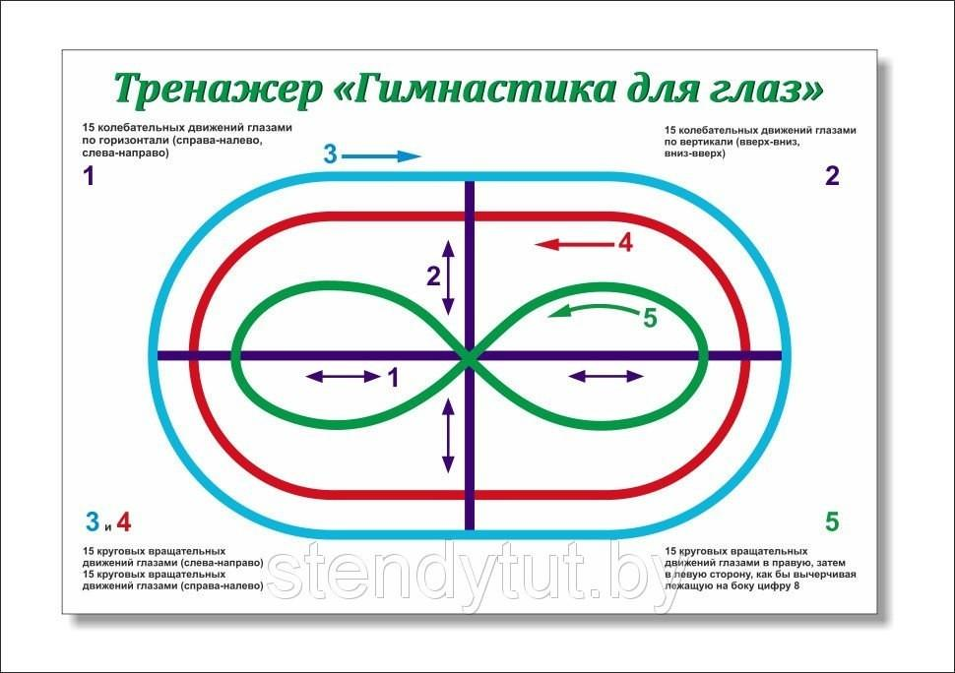
II. Работа с визуальным расписанием
а) повторение дней недели. 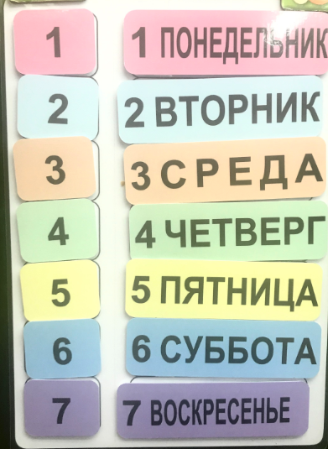 Определение текущего дня.
б) Сообщение темы урока.
Работа с визуальным расписанием на котором зафиксированы этапы урока.
Надо сделать | Выполнено
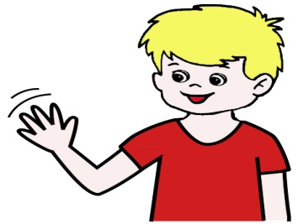
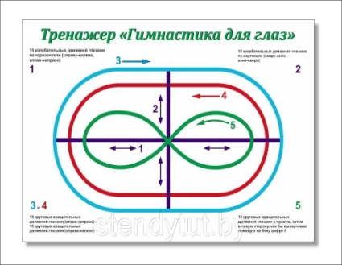
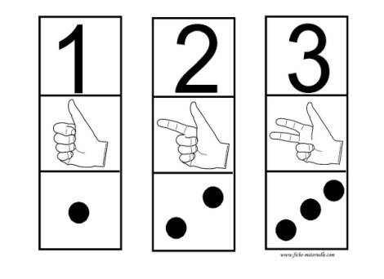
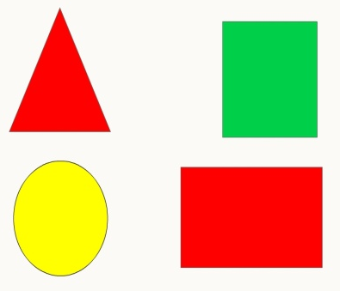
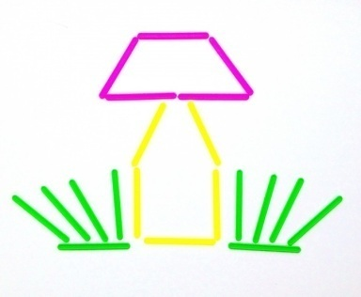
Пройденные этапы переносятся в графу "Выполнено"
III.Повторение изученного материала.
Порядковый счет.
1) На доске вывешиваются цифры от 1 до 3 образуя числовой ряд. Показ и проговаривание каждой цифры хором и индивидуальная работа с каждым учеником у доски. 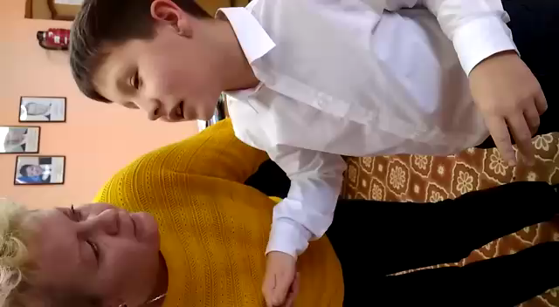
Не говорящие дети пользуются планшетами на которых установлена программа. Раздел "Цифры"
По окончании работы картинка 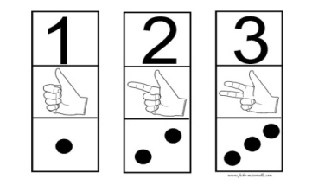в визуальном расписании переносится в графу выполнено.
IV) Работа с раздаточным материалом за партами.
а)У каждого обучающего на парте индивидуальный конверт с числовым рядом и карточками с числами.
Задание:
Открыть конверт.
Достать содержимое (числовой ряд и карточки с числами).
Выложить числовой ряд.
Учитель контролирует выполнение задания, оказывает помощь при необходимости. Проговаривает с учеником числа.
б) Соответствие числа и предмета.
Работа с карточками.
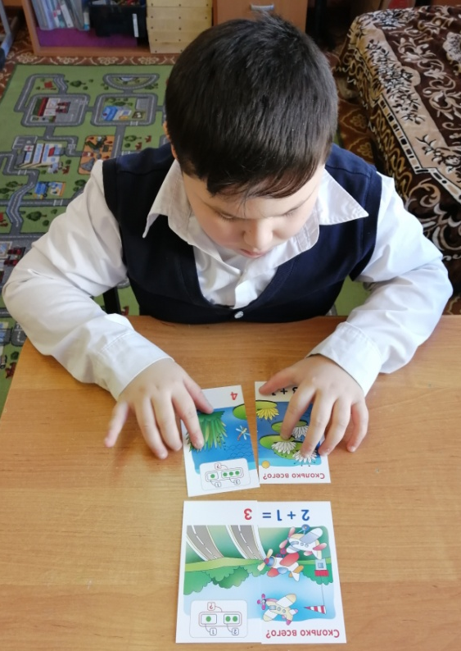
По окончании работы картинка в визуальном расписании переносится в графу выполнено.
V. Работа в тетрадях.
Задание:
- Открыть тетрадь.
-Прописать цифры.
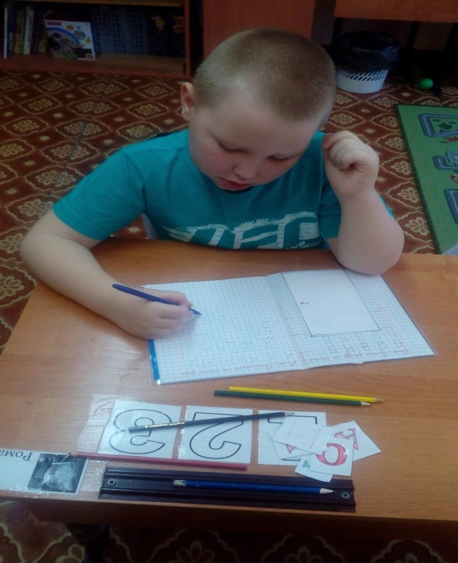
VI. Физминутка
Проводится с использованием компьютера. Ссылка https://www.youtube.com/watch?v=a3pMqrjRciI.
По окончании работы картинка в 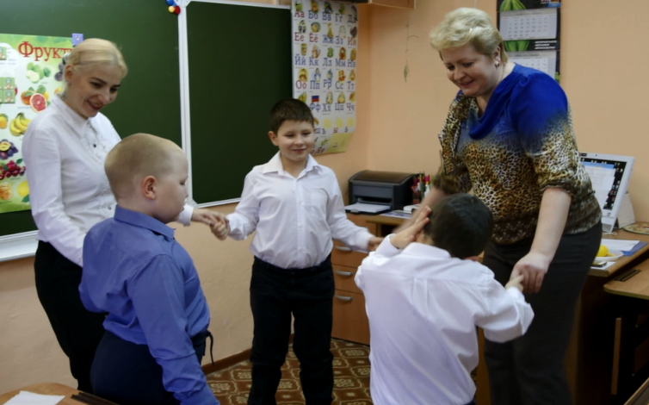визуальном расписании переносится в графу выполнено.
VII. Работа с геометрическим материалом.
На доске вывешиваются картинки с изображением геометрических фигур:
Учитель показывает фигуру, называет ее, просит детей повторить название фигуры. Не говорящие дети пользуются планшетами на которых установлена программа. Раздел "Геометрические фигуры"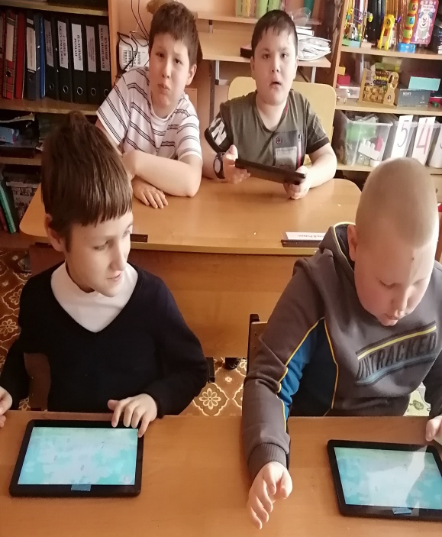
На доске "рассыпаны" геометрические фигуры.
Задание: рассортировать их в столбики.

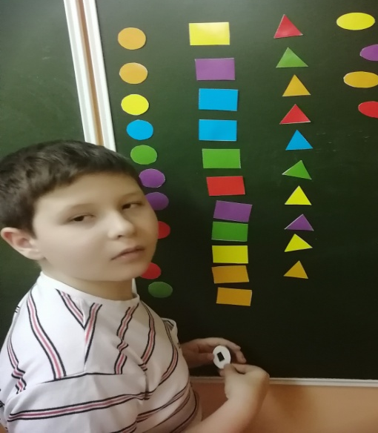
У учеников конверты с геометрическими фигурами.
Задание:
-открыть конверт
- достать содержимое.
-выложить геометрические фигуры так как они расположены на доске.
-показать круг (аналогично квадрат, прямоугольник,овал и т.д.)
- раскрасить геометрические фигуры
VIII. Дополнительное задание для обучающихся быстро выполняющих работу.
Работа с счетными палочками.
Задание: выложить фигуру как на картинке в учебнике.
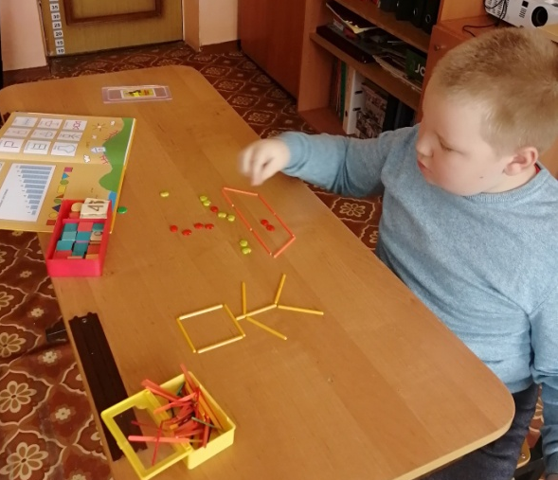
По окончании работы картинка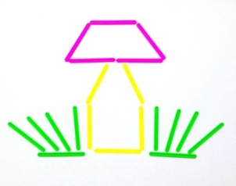 в визуальном расписании переносится в графу выполнено.
IX. Подведение итогов урока на основании визуального расписания.
Учитель говорит, что урок закончен. Ученики прощаются с гостями.
Картинка 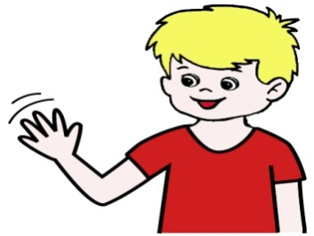в визуальном расписании переносится в графу выполнено.
Звенит звонок.
На доску вывешивается визуальное расписание с алгоритмом действия на перемене.

